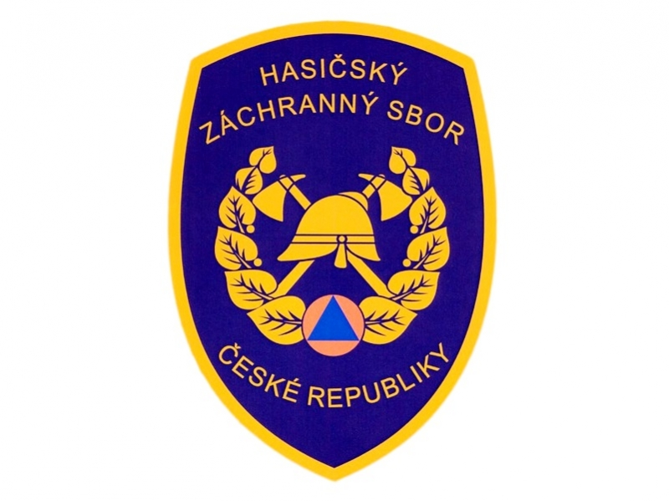

Informace o výsledcích kontrol provedených HZS Královéhradeckého kraje v roce 2017
Hasičský záchranný sbor Královéhradeckého kraje (dále jen „HZS KHK“) zveřejňuje
v souladu s ustanovením § 26 zákona č. 255/2012 Sb., o kontrole (kontrolní řád), ve znění zákona č. 183/2017 Sb., informaci o kontrolách, provedených HZS KHK v roce 2017
v rámci výkonu státního požárního dozoru.
- Informace o kontrolách
V průběhu roku 2017 bylo provedeno v Královéhradeckém kraji v rámci výkonu státního požárního dozoru u právnických osob, podnikajících fyzických osob a fyzických osob celkem 575 kontrolních akcí. Příslušníci na úseku prevence provedli 58 komplexních kontrol (dále jen „KK“), 376 tematických kontrol (dále jen „TK“) a 141 úkonů předcházejících kontrole (dále jen „ÚPK“), z čehož byly 2 v rámci kontrol obcí,
viz Tabulka 1.
 | KK | TK | ÚPK | Celkem
KŘ Hradec Králové | 25 | 110 | 46 | 181
ÚO Trutnov | 7 | 64 | 18 | 89
ÚO Jičín | 8 | 74 | 27 | 109
ÚO Náchod | 6 | 52 | 17 | 75
ÚO Rychnov n. K. | 12 | 76 | 33 | 121
Celkem KHK | 58 | 376 | 141 | 575
Tabulka 1 - Počet provedených kontrol v roce 2017
Z celkového počtu 434 provedených komplexních a tematických kontrol bylo 303 kontrol, u kterých byly zjištěny nedostatky a 131 kontrol bez nedostatků (viz Tabulka 2).

Tabulka 2 – Poměr kontrol s nedostatky a bez nedostatků za rok 2017

Mezi nejčastěji zjištěné nedostatky v rámci provedených kontrol patřily tyto:
- neprovozuschopnost instalovaných požárně bezpečnostních zařízení a věcných prostředků požární ochrany,
- nedodržování stanovených podmínek požární bezpečnosti provozovaných činností a technologických postupů,
- neudržování volných únikových cest a volného přístupu k nouzovým východům,
- neoznačení pracovišť příslušnými bezpečnostními značkami,
- neaktuálnost dokumentace požární ochrany aj.

- Mimořádné kontrolní akce - kontroly stanovené Ministerstvem vnitra – Generálním ředitelstvím Hasičského záchranného sboru České republiky (dále jen „MV-GŘ HZS ČR“)
MV-GŘ HZS ČR stanovilo pro rok 2017 dva kontrolní úkoly.

Prvním bylo zadání dlouhodobého kontrolního úkolu (na období let 2015 – 2019) s názvem „Kontroly kulturních památek“, který je zaměřen na stav ochrany kulturního dědictví před požáry a jejich účinky. V rámci KHK bylo provedeno celkem 12 tematických kontrol kulturních památek. Z tohoto počtu byly pouze 2 kontroly bez zjištěných nedostatků. U zbylých 10 kontrol bylo zjištěno celkem 75 nedostatků. Především se jednalo o závady v předložené dokumentaci, označení rozvodných zařízení elektrické energie, hlavních vypínačů elektrického proudu, uzávěrů vody, plynu a jejich přístupnost, označení únikových východů a směrů úniku a nevhodné umístění hasicích přístrojů.

Na měsíce červenec – září byl MV – GŘ HZS ČR vydán rozkaz k provedení mimořádných tematických kontrol s názvem „HAD 2017“. Cílem kontrol bylo prověřit stav zajištění požární bezpečnosti v restauračních zařízeních, klubech, zábavních podnicích atd. Objekty ke kontrole určila Policie ČR. V rámci KHK bylo provedeno 18 kontrol, kdy byly ve všech případech zjištěny nedostatky, celkem 86 nedostatků na úseku požární ochrany. Na základě výsledků kontrol bylo zahájeno 8 správních řízení. Mezi nejčastější nedostatky patřilo označení čísel tísňového volání, označení rozvodných zařízení elektrické energie, hlavních vypínačů elektrického proudu, uzávěrů vody, plynu a jejich přístupnost, označení nouzových východů a směrů úniku, umístění, přístupnost a provozuschopnost hasicích přístrojů.

- Postih právnických a podnikajících fyzických osob
V návaznosti na kontroly dodržování povinností stanovených předpisy o požární ochraně u právnických osob a podnikajících fyzických osob byly za zjištěné nedostatky ukládány pokuty.

Hasičský záchranný sbor kraje při výkonu státního požárního dozoru může uložit pokutu až do 500.000,- Kč právnické osobě nebo podnikající fyzické osobě provozující činnosti bez zvýšeného požárního nebezpečí nebo se zvýšeným požárním nebezpečím, která porušila povinnost vyplývající z předpisů o požární ochraně. Hasičský záchranný sbor kraje při výkonu státního požárního dozoru může uložit pokutu až do 1.000.000,- Kč právnické osobě nebo podnikající fyzické osobě provozující činnosti s vysokým požárním nebezpečím, jestliže poruší povinnosti vyplývající z předpisů o požární ochraně.

V průběhu roku 2017 bylo vydáno celkem 45 pravomocných správních rozhodnutí, z toho:
- 9 rozhodnutí o vyloučení věci z užívání,
- 9 rozhodnutí o zákazu činnosti,
- 6 rozhodnutí – příkazů dle § 150 SŘ, jimiž byla právnické osobě nebo podnikající fyzické osobě uložena pokuta v celkové výši 20 000,- Kč,
- v příkazním řízení tzv. příkazem na místě bylo právnickým osobám a podnikajícím fyzickým osobám uloženo celkem 11 pokut v celkové částce 28 000,- Kč, dále byl v 10 případech uložen správní trest napomenutí.

Státní požární dozor, vykonávaný kontrolou dodržování povinností stanovených předpisy o požární ochraně, je u fyzických osob prováděn dle § 35 písm. a) zákona o požární ochraně pouze v omezeném rozsahu plnění povinností podle § 2 odst. 2 a § 7 zákona o požární ochraně.

